**Alumna: Olvera Urquiza Guadalupe Karina**

**4/5/21**

**Día internacional de la mujer y las niñas en la ciencia**

Leí un artículo donde decía que “no es cosa de mujeres” lo cual esta frase hizo mucho revuelo y e hizo historia. Donde hoy en día las mujeres desafiaron todos aquellos prejuicios y cambiaron el mundo para siempre.

El día 11 de febrero la Asamblea General de las Naciones Unidas decidió asignar este día para reconocer la trayectoria de todas las mujeres que han contribuido al avance de la ciencia y tecnología un ejemplo de ello fue **Valentina Tereskova** quien viajo al espacio exterior un 16 de junio de 1963 y 57 años después sigue siendo un referente para la historia no solo de la ciencia sino de las mujeres que labraron el camino en este mundo.

Aunque se han obtenido logros por este y varios hechos en la ciencia sigue existiendo menores mujeres que hombres. Y siguen sin ser reconocidas no solo en la ciencia sino en otros aspectos de la vida.

Yo no creo mucho en la igualdad de género puesto que el ser humano ha considerado que todo debe ser por igual, sin considerar que cada persona tiene habilidades diferentes, forma de pensar diferente en otros muchos aspectos.

Lo que sí creo y se debe de poner mucho inca pie: es el apoyo a los jóvenes, en su educación y su plena capacidad para hacer oír sus ideas, aprovechar sus talentos porque son piezas fundamentales para la ciencia.

Con el objetivo de apoyar a las científicas y promover el acceso de las mujeres y las niñas a la educación, la capacitación y la investigación en ámbitos científicos tecnológicos.

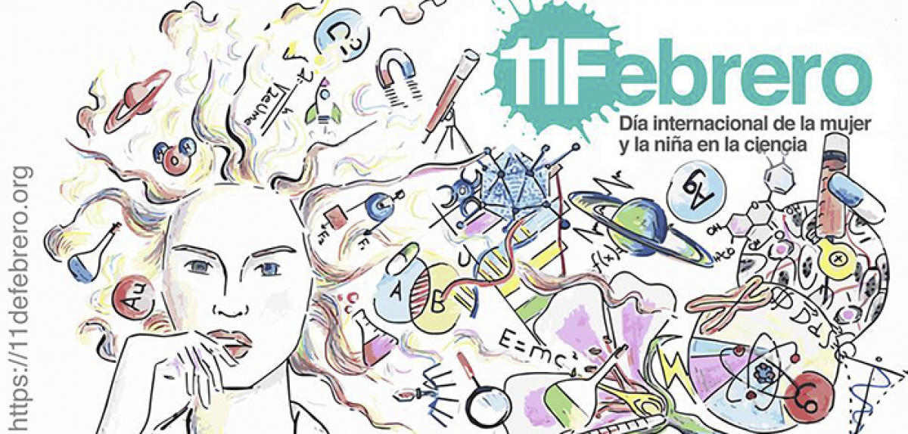

CAPTURAS DE PANTALLA

